Фаза 4. Прогноз продолжительности учебной Фазы 5
Проект: система аренды автомобилей. Дисциплина: проектный менеджмент. Дата расчёта: 12.11.2026.
Статус: расчётная часть завершена, исходные трёхточечные оценки учебных задач остаются сценарными.

1. Цель и взаимосвязь фаз
Прогнозируется срок выполнения учебных задач Фазы 5 по разработке календарно-ресурсного плана. Это не срок создания самой системы аренды автомобилей. Работы самой системы (22 проектные работы P01–P22) моделируются в Фазе 5, а для учебной подготовки Фазы 5 введены 12 задач F5-01–F5-12.
Два подхода Монте-Карло: (1) случайная скорость завершения учебных задач в штуках за неделю и (2) треугольные трудозатраты отдельных задач при случайной недельной доступности команды в человеко-часах.

2. Исходные данные и качество истории
Использована история принятых Фаз 1–3: 12 задач Фазы 1, 7 учтённых организационных работ Фазы 2 и 12 задач Фазы 3. Всего 31 завершённая работа, 158 чел.-ч (18,5 + 22 + 117,5) за период 01.10–03.11.2026. Временные интервалы и итоговые часы взяты из таск-трекера Фазы 1, журнала Фазы 2 и журнала Фазы 3. Полные ISO-недели включают также нулевые недели; неполная неделя 09–15.11.2026 не включена.
Принципиальное допущение: в исходных журналах есть начало, окончание и суммарные часы задач, но нет ежедневного табеля. Чтобы восстановить недельные часы, мы равномерно распределили подтверждённые часы по календарным датам выполнения задачи (включая выходные даты из журналов). Это реконструированная оценка недельной загрузки, не прямое измерение работы в каждую неделю. Число завершённых задач относили к неделе фактического окончания по журналам; административные даты закрытия GitHub Issues для этого не использовались.

2.1. Недельная историческая выборка
Неделя (пн–вс) | Завершено задач | Восстановлено чел.-ч
2026-09-28 — 2026-10-04 | 8 | 12.40
2026-10-05 — 2026-10-11 | 4 | 6.10
2026-10-12 — 2026-10-18 | 0 | 0.00
2026-10-19 — 2026-10-25 | 8 | 30.75
2026-10-26 — 2026-11-01 | 8 | 89.58
2026-11-02 — 2026-11-08 | 3 | 19.17
Эмпирическая выборка для модели 1: [8, 4, 0, 8, 8, 3] задач/неделю. Для модели 2: [12.4, 6.1, 0.0, 30.75, 89.583, 19.167] чел.-ч/неделю. Это дискретные распределения, вероятности наблюдений — 1/6; нулевая неделя сохранена в обеих моделях.
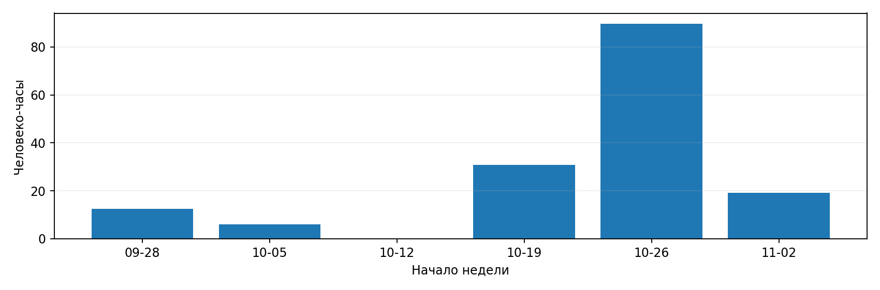

2.2. Декомпозиция учебной Фазы 5
Задача | Содержание | L, ч | M, ч | U, ч
F5-01 | Требования к планированию | 3 | 5 | 8
F5-02 | WBS: 22 проектные работы | 6 | 9 | 13
F5-03 | Команда и специализации | 4 | 6 | 10
F5-04 | Ресурсные требования | 5 | 8 | 12
F5-05 | Предшествование | 5 | 8 | 11
F5-06 | Оценки длительностей | 5 | 8 | 13
F5-07 | Алгоритм расписания | 6 | 10 | 16
F5-08 | 12 эвристик | 9 | 13 | 20
F5-09 | Случайные эвристики | 4 | 6 | 10
F5-10 | Сравнение и выбор | 5 | 8 | 12
F5-11 | Календарь 8/40 | 3 | 5 | 8
F5-12 | Контроль и отчёт | 7 | 11 | 16
Суммы трёхточечных оценок: L = 62, M = 97, U = 149 чел.-ч. Эти оценки взяты из существующих Issues #34–45 и не объявляются фактическим временем.

3. Алгоритм моделирования
Модель 1: скорость завершения задач. На каждом прогоне сэмплируется с возвращением значение из дискретного распределения завершённых задач в неделю. Недельные значения накапливаются до достижения 12 задач. Если скорость равна нулю, симуляция теряет одну неделю без прогресса. Рассчитываем число недель до завершения.
Модель 2: трудозатраты и доступность. Для каждого задания *i* генерируется независимая длительность в человеко-часах Triangular(Lᵢ, Mᵢ, Uᵢ); суммируем 12 величин. На каждой неделе генерируется доступность команды случайным выбором с возвращением из восстановленных исторических недельных человеко-часов. Наращиваем доступные часы до покрытия суммарной трудоёмкости. Предполагаем делимость задач по трудозатратам для этой приближённой модели; детальные зависимости учебных задач здесь не моделируются.
Для каждой модели: 120,000 независимых прогонов (фиксированное начальное значение генератора 20261112; второе — +1). Оценка P80: минимальное целое количество недель, для которого эмпирическая доля завершённых симуляций ≥ 0,80. «80% достоверности» трактуется как прогнозная вероятность при наших предпосылках, а не статистический 80%-й доверительный интервал для истинного срока.

4. Результаты
Показатель | Модель 1: задачи/нед. | Модель 2: чел.-ч/нед.
P80, недель | 4 | 7
Средняя длительность, недель | 2.943 | 4.986
Медиана, недель | 3.0 | 4.0
Расхождение P80: 3 недели. По первой модели проект укладывается в 4 недели, по второй — в 7 недель с вероятностью завершения не менее 80% в соответствующей модели.
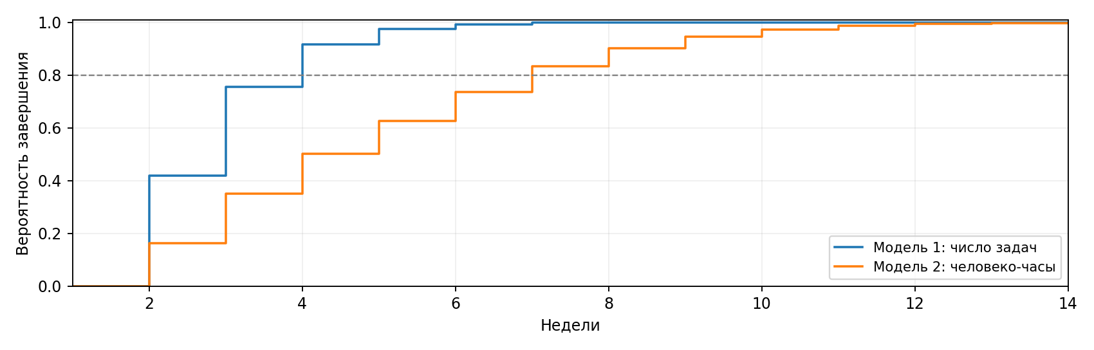

4.1. Накопленная вероятность завершения
К концу недели | Модель 1 | Модель 2
1 | 0.0% | 0.1%
2 | 41.8% | 16.3%
3 | 75.5% | 35.2%
4 | 91.7% | 50.1%
5 | 97.6% | 62.5%
6 | 99.3% | 73.7%
7 | 99.8% | 83.3%
8 | 100.0% | 90.2%
9 | 100.0% | 94.6%
10 | 100.0% | 97.3%
11 | 100.0% | 98.8%
12 | 100.0% | 99.5%

5. Объяснение расхождения
1. В модели 1 измерение — количество завершённых задач, и каждая работа имеет один вес независимо от её сложности. В модели 2 измерение — человеко-часы, поэтому тяжёлые задачи влияют больше.
2. Исторические трудозатраты Фазы 3 значительно выше, чем в Фазах 1–2, и недельная выборка неоднородна (есть нулевая неделя и нагрузка около 89,6 чел.-ч).
3. Часы распределены по датам приближённо, поскольку исходный табель не содержит часов по отдельным дням. Влияние методики реконструкции на модель 2 существенно.
4. Трёхточечные оценки Фазы 5 — учебные сценарные, а не независимо собранные актуальные оценки всех исполнителей. Из-за малого объёма истории (6 недель) P80 не следует воспринимать как гарантию.
Для учебного планирования разумно держать в виду более осторожную модель — 7 недель, а окончательный срок согласовать с командой после подтверждения доступности по неделям.

6. Воспроизводимость и файлы
- [История задач](artifacts/history_tasks.csv) и [недельная история](artifacts/weekly_history.csv).
- [Учебные задачи Фазы 5](artifacts/phase5_academic_tasks.csv).
- [Программа Монте-Карло](artifacts/phase4_monte_carlo.py) — Python 3 + NumPy.
- [Результаты JSON](artifacts/monte_carlo_results.json) и [вероятности CSV](artifacts/monte_carlo_cdf.csv).
- Запуск: `python -m pip install numpy`, затем `python phase4_monte_carlo.py` из папки с данными.

7. Вывод
Оба предписанных метода Монте-Карло реализованы, а эмпирические распределения построены по фактически зафиксированным датам завершения и подтверждённым суммарным часам Фаз 1–3, с явно выделенной реконструкцией недельной загрузки. Полученные P80 существенно отличаются: 4 и 7 недель. Использовать результат можно как сценарный прогноз с оговорёнными ограничениями данных.

